美国2B公司model 202臭氧分析仪
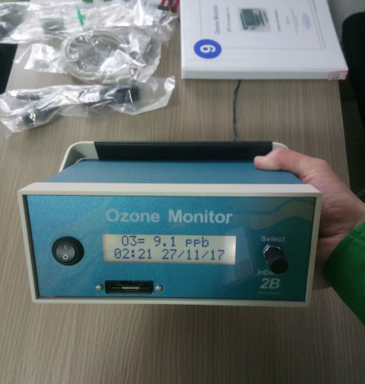

•Model202大容量记忆卡，可提供移动数据存储
•Model202全球定位系统可连续记录纬度经度和海拔高度
•3个0-2.5V DC模拟输入，使仪器可同时记录温度，压力和湿度值
•Model202金属氢化物电池，可连续工作12小时
•Model202外部粒子过滤器
•串行接口USB连口
•旋转叶片的低温和安静的空气泵运行
•外部的空气泵寿命长

model 202臭氧分析仪
•气球及航空的大气测量
•工业生产中监测
•建立城市监测网络
•个人及工作环境监测
•远程监控网络
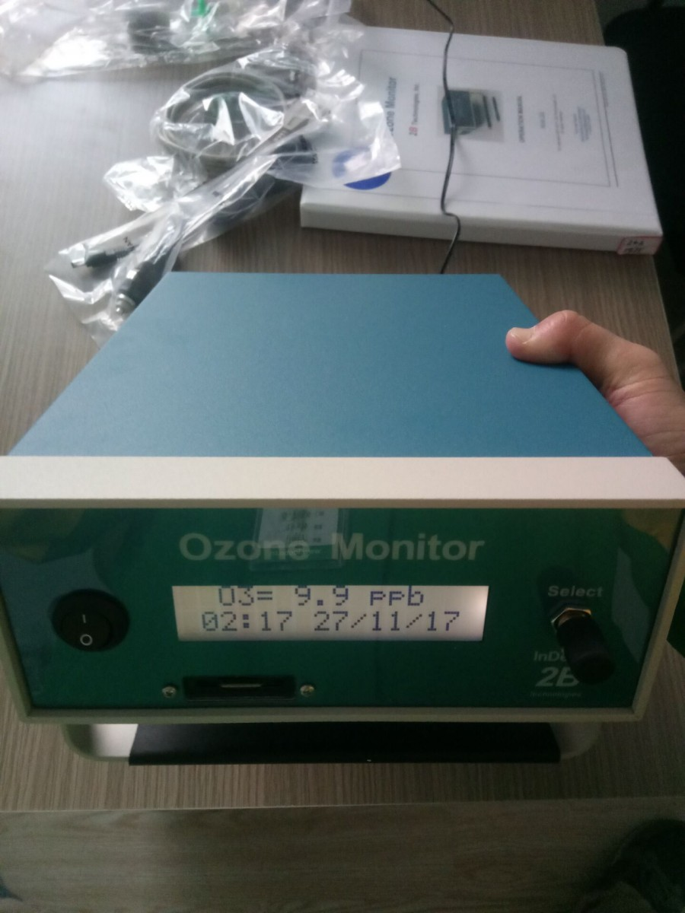
配置：
•蓄电池导线连接器
•归零墨盒
•臭氧监测模型202
•交流电源适配器(100-240 VAC至12伏直流电具体的插头)
•操作手册光盘
•校准数据和NIST可追踪校准证书
•仪器出生证明书
•一年保修
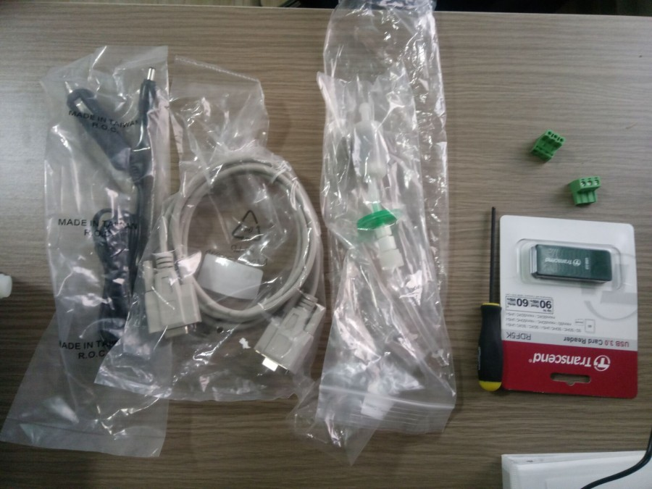
检测原理 | 254nm的紫外吸收技术
检测范围 | 1.5 ppb to 250 ppm
精度 | 0.1ppb
误差(1σ; rms noise) | 1.5ppb或者读数的2%
临界值 | 3.0 ppb
NIST可追踪校准 | 有
测量区间 | 10秒（平均数据选项：10秒，1分钟，5分钟，1小时）
流量 | 1升/分钟
流量需求 | > 0.6升/分钟
基线漂移 | <2 ppb/天  <5 ppb/年
灵敏度漂移 | <1%/天  <3%/年
测量时间，频率 | 10秒，0.1赫兹
响应时间 | 20秒
平均时间 | 10秒，1分钟，5分钟，1小时
数据存储 | 20480 lines (10 s avg. = 2.4 days; 5 min avg = 2.4 mo.)
臭氧单位 | ppb的，ppm时，pphm，微克米-3米-3毫克
重量 | 4.7磅（2.1公斤）;1.6磅（0.7公斤）
尺寸 | 9cm x 21cm x 29cm
电源 | 12VDC,4.0W(2.9W低功耗模式下)

